МИНОБРНАУКИ РОССИИ

Федеральное государственное бюджетное образовательное учреждение высшего образования

НИЖЕГОРОДСКИЙ ГОСУДАРСТВЕННЫЙ ТЕХНИЧЕСКИЙ

УНИВЕРСИТЕТ им. Р.Е.АЛЕКСЕЕВА

Институт радиоэлектроники и информационных технологий

ОТЧЕТ

по лабораторной работе №2

по дисциплине

«Сети и телекоммуникации»

РУКОВОДИТЕЛЬ: Гай В.Е.

СТУДЕНТ : Беляева Л.А.

Группа 19-АС

Работа защищена «__» ____________

С оценкой ________________________

Нижний Новгород 2021

Задание

1. Смоделировать сеть

2. Расставить IP адреса и маски (у роутеров на интерфейсах ip адреса – из начала диапазона)

3. Добавить маршруты для прохождения пакетов между всеми частями сети (ipforwarding)

4. сделать несколько маршрутов специфичных, показать, как это работает (удаляя и добавляя маршрут)

5.показать пример удаления маршрута с демонстрацией отсутствия ping

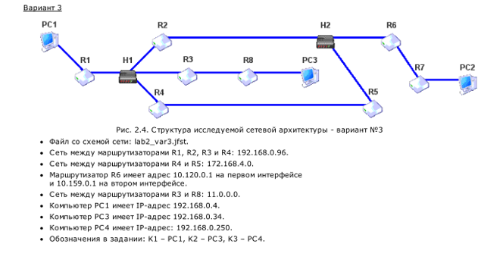

1) Сеть

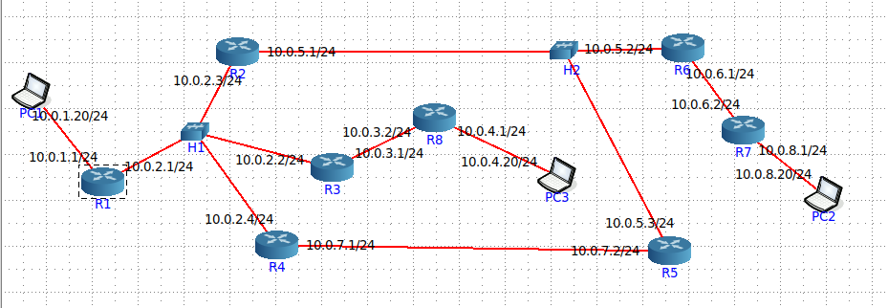

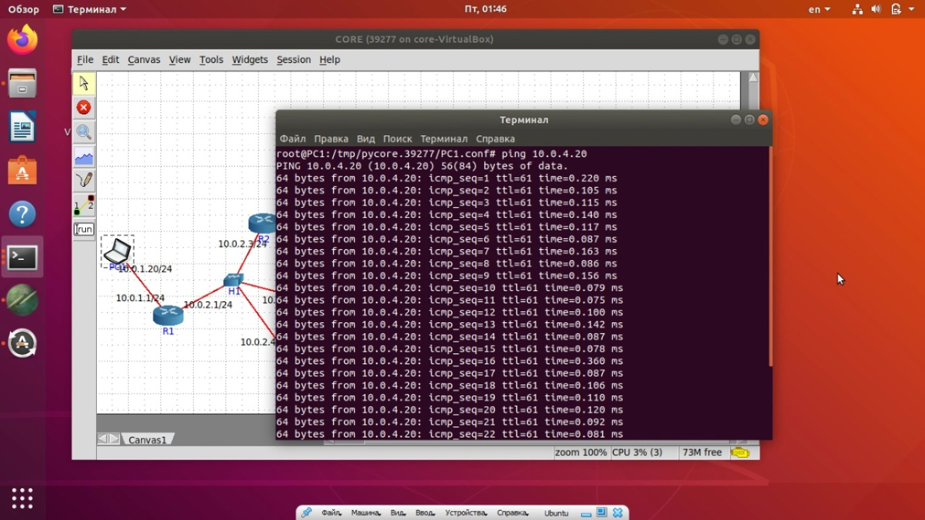

Маршрут: PC1-R1-R3-R8-PC3

R1

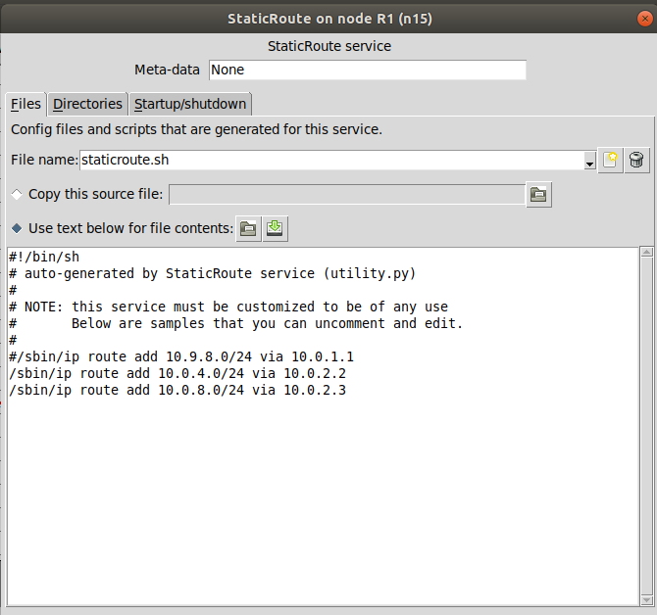

R3

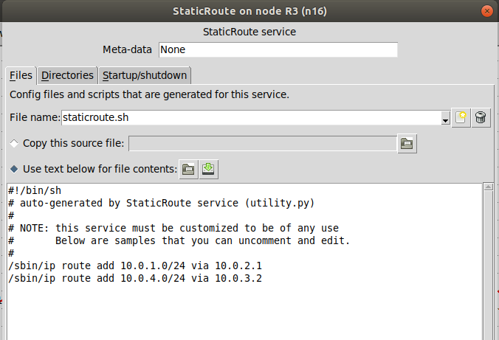

R8

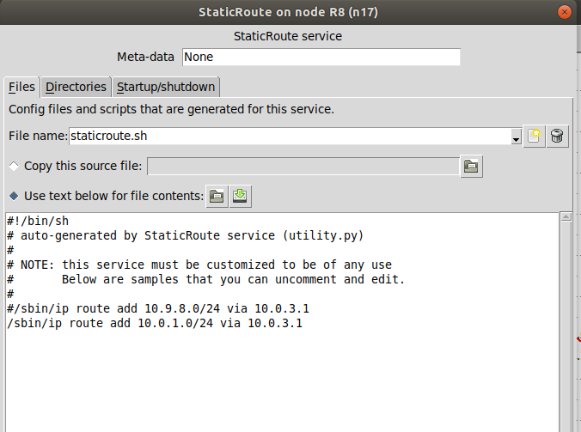

**Проверка ping**



Маршрут: PC1-R1-R2-R6-R7-PC2



R2

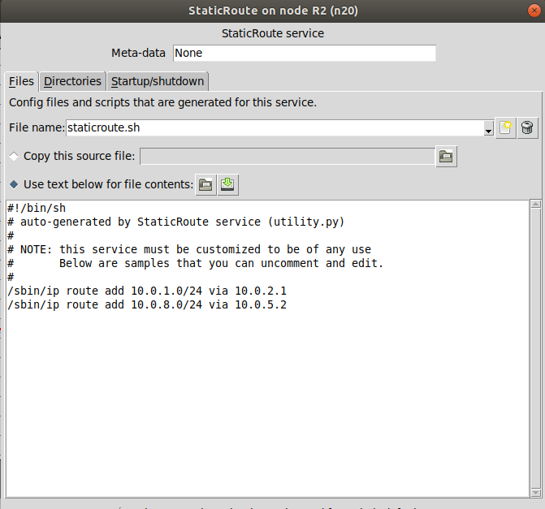

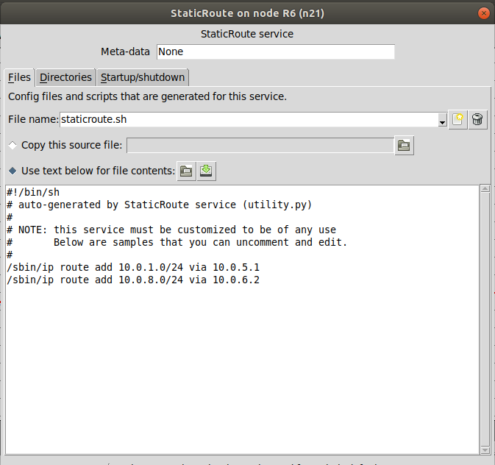

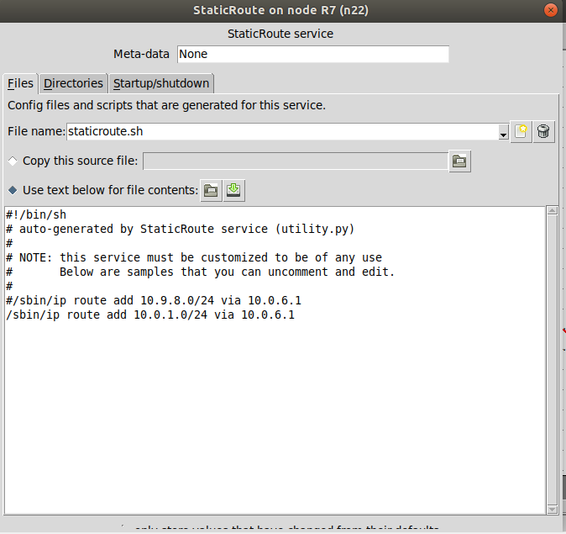

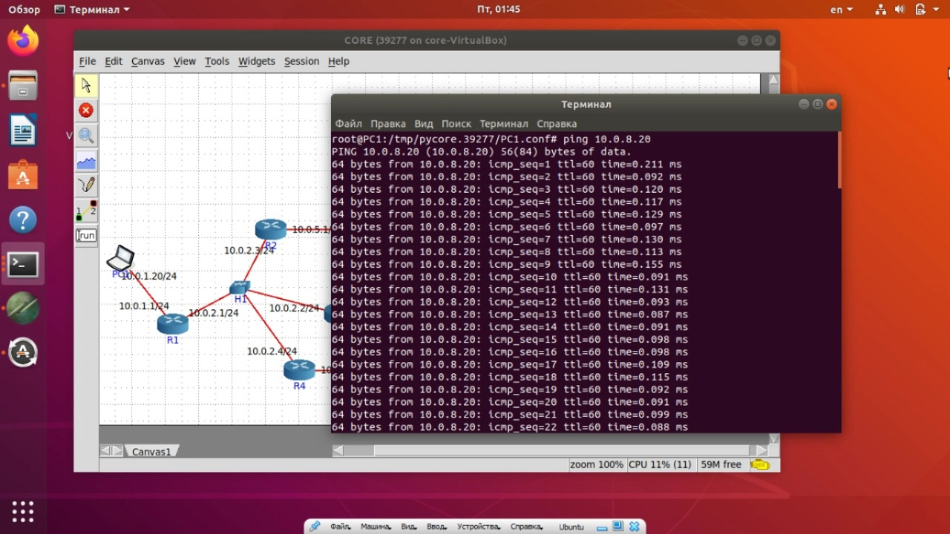

PC3>PC2

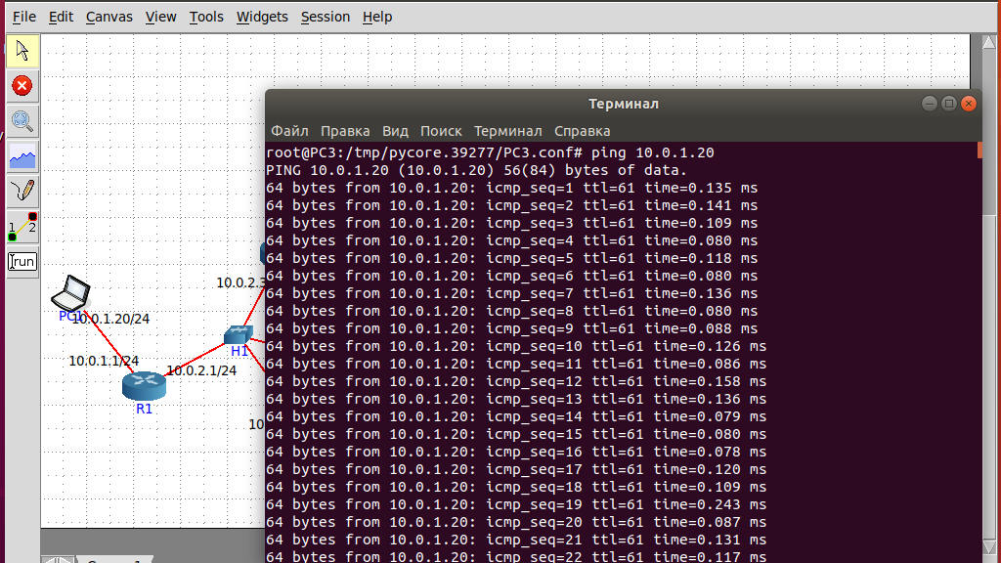

PC2>PC1

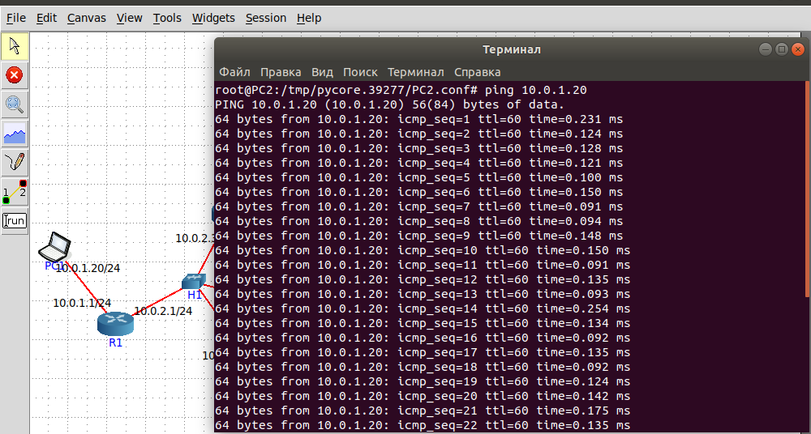

PC3>PC2

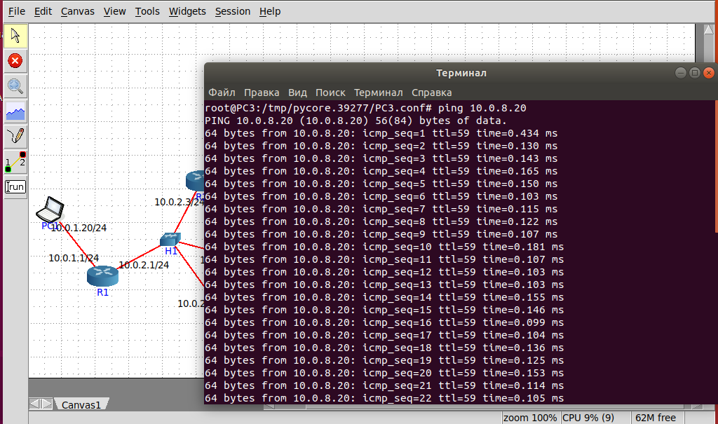

PC2<PC3

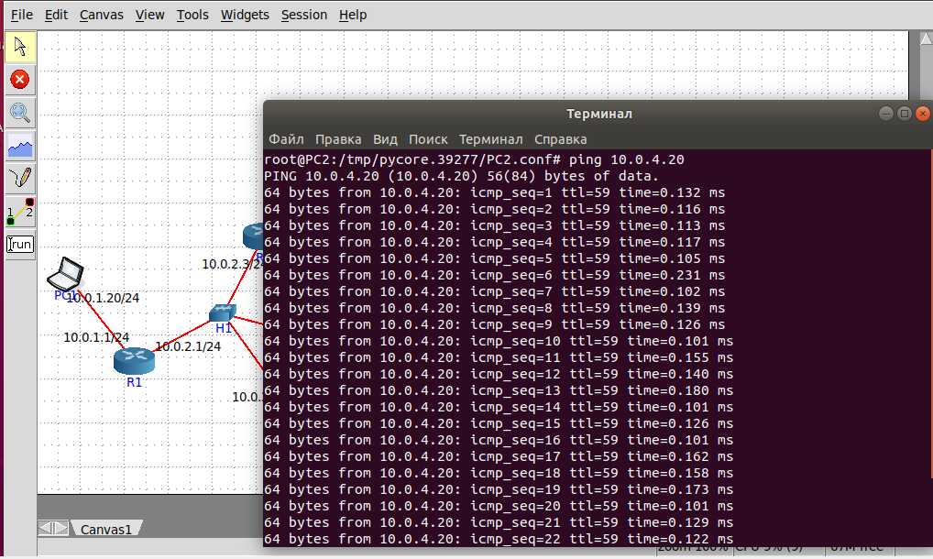

Пример удаления маршрута:R7

